Институт (факультет) | Институт Информационных Технологий
Кафедра | Математического и Программного Обеспечения ЭВМ

КУРСОВАЯ РАБОТА

по дисциплине Проектирование пользовательского интерфейса

на тему | Проектирование пользовательского интерфейса мобильного приложения ИС "Контроль содержания городских территорий"

Выполнил студент группы
1ИВТпб-01-41оп
направление подготовки (специальности)
09.03.01, Информатика и вычислительная техника
шифр, наименование
Климов Александр Григорьевич
фамилия, имя, отчество

Руководитель
Юдина Ольга Вадимовна
фамилия, имя, отчество
доцент
должность

Дата представления работы
«______»__________________20 ___ г.
Заключение о допуске к защите
Оценка _______________, _______________
количество баллов
Подпись преподавателя_________________

Оглавление
Введение 3
1. Обзор современных подходов и вариантов разработки интерфейса пользователя 4
2. Построение модели программиста, модели пользователя и на их основе – программной модели интерфейса 9
3. Разработка интерфейса 12
4. Разработка диалогов интерфейса 17
5. Оценка разработанного интерфейса 19
Заключение 27
Источники информации 28
Приложение 1.Техническое задание 29

Введение
В городе Череповец организован контроль содержания и благоустройства городских территорий, которым занимаются специализированные подразделения мэрии. Сотрудники осуществляют обходы по городским объектам в соответствии со сформированными заранее планами, выявляя различные нарушения.
Перед обходом специалист подготавливает документацию со списком подконтрольных объектов, закреплённых за ним, а после выполнения обхода он заносит результаты в базу данных.
Это приводит к тому, что на выполнение обхода городских территорий уходит много лишнего времени. Оптимизировать данный процесс можно с использованием ИС на мобильном устройстве.
Информационная система (ИС) — это взаимосвязанная совокупность средств, методов и персонала, используемых для хранения, обработки и выдачи информации для достижения цели управления [3].
Интерфейс пользователя, он же пользовательский интерфейс (UI — англ. user interface) — интерфейс, обеспечивающий передачу информации между пользователем-человеком и программно-аппаратными компонентами компьютерной системы [1].
Исходя из поставленной задачи, следует разработать интерфейс пользователя для мобильного приложения ИС.
1. Обзор современных подходов и вариантов разработки интерфейса пользователя
Интерфейс пользователя – центральный элемент любой современной программной системы, поскольку системы существуют для того, чтобы с ними работали пользователи, а пользователи взаимодействуют с системой именно через интерфейс. Об эффективности интерфейса можно судить по тому, насколько эффективна работа пользователя с системой. В настоящее время в области разработки пользовательских интерфейсов для информационных систем существует ряд проблем. Во-первых, усилия, затрачиваемые на проектирование, разработку, модификацию и сопровождение пользовательского интерфейса, составляют по оценкам специалистов до 70 % трудоемкости разработки программных средств. Поэтому разработчики стремятся сократить трудоемкость разработки интерфейса.
Вторая проблема заключается в том, что проектированием занимаются те же люди, которые разрабатывают продукт – программисты. Разработчик обладает только необходимыми техническими навыками, и он не в силах выступать на стороне бизнеса и технологии одновременно. Программист заинтересован только в обеспечении качества кода, который он пишет, и не заинтересован в обеспечении полного соответствия требованиям конечного пользователя. В процессе взаимодействия пользователя и разработчика возникает проблема семантического разрыва. Поэтому необходимо множество итераций, прежде чем разрабатываемый продукт в целом, и интерфейс в частности, будет удовлетворять требованиям пользователя.
Следующая проблема лежит в области эргономики и касается удобства использования интерфейса. Неоптимальное распределение функций между человеком и компьютером, неверный алгоритм и темп выполнения трудовой деятельности без учета человеческих возможностей или особенностей решаемых задач, неадекватное планирование взаимодействия пользователя и системы – это следствия отсутствия ориентации на потребности, представления и возможности человека. Удобство взаимодействия пользователя с системой будет достигнуто только в том случае, когда интерфейс будет соответствовать деятельности пользователя, т.е. структура деятельности пользователя и структура интерфейса должны соответствовать и взаимопроникать.
Еще одна проблема заключается в том, что условия предметной области постоянно меняются в связи с развитием бизнес-процессов. Особенно критичной является ситуация, когда они меняются на этапе эксплуатации. Поэтому необходимы средства, с помощью которых возможно будет изменить интерфейс системы и подстроить его под новые условия среды. Адаптация информационных систем – это процесс их настройки на меняющиеся условия эксплуатации и потребности пользователей и бизнес-процессов. Этот итеративный процесс, требующий соответствующей поддержки, можно считать важнейшей частью жизненного цикла информационной системы.
Таким образом, можно разделить перечисленные проблемы в области разработки интерфейсов на следующие категории:
1. Высокая трудоемкость разработки интерфейса.
2. Интерфейс не адекватен требованиям пользователей.
3. Интерфейс не ориентирован на деятельность пользователей.
4. Интерфейс нельзя настроить согласно условиям среды использования системы.
В классическом подходе к созданию интерфейса на основании выявленных пользовательских требований строится макет интерфейса, затем прототип, в лучшем случае определяется структура диалога и прорабатывается возможный сценарий развития диалога, а потом происходит реализация интерфейса с помощью подходящей среды программирования.
Подход эргономичного проектирования базируется на анализе трудовой деятельности пользователя в условиях взаимодействия с системой. Предлагается методика эргономического проектирования пользовательского интерфейса для этапов функционального и графического проектирования. Методика позиционируется как технология создания и модификации пользовательского интерфейса, содержащая описание процесса поэтапного создания интерфейса, однако она представлена в виде рекомендаций и правил проектирования, которые вряд ли удастся формализовать.
Также имеется ряд подходов к созданию интерфейсов основанных на теории деятельности А.Н. Леонтьева. Анализ деятельности с позиций ее поуровневого строения позволяет определить последовательность, подчиненность задач и операций, их целенаправленность на результат. С точки зрения человекокомпьютерного взаимодействия структура деятельности представляет собой логическую и пространственно-временную организацию действий и операций, выполняемых пользователем совместно с системой в заданных условиях для достижения результата. Структура деятельности включает в себя алгоритм деятельности, который представляет собой логическую организацию информационного материала, действий и операций, ведущих к достижению цели. На основе этой информации сначала составляется сценарий взаимодействия пользователя с системой, а затем прототип будущего интерфейса. Задачи и подзадачи пользователя определяют интерфейсные окна и режимы взаимодействия с ними. Операции – способы выполнения задачи – отображаются в виде интерактивных графических элементов, предполагающих определенный способ взаимодействия с ними. Выявленные, собранные во взаимосвязанную картину виды активности пользователя и системы составляют основу будущего интерфейса. Таким образом, проектируемый интерфейс адекватно отражает внешнюю деятельность пользователя в соответствии с ее составляющими, а также поддерживает внутренний план взаимодействия с программой, наглядно очерчивая круг актуальных и доступных на экране задач.
Подход проектирования, основанный на теории деятельности, рассматривает разработку информационных систем, как деятельность, состоящую из некоторых этапов – анализ, проектирование, реализация, внедрение и сопровождение, и выполняемую действующими лицами с помощью определенных вспомогательных средств.
Можно сказать, что подходы, основанные на теории деятельности, позволяют изучить естественные условия труда потенциального пользователя – эксперта предметной области – и учесть важные особенности выполняемых им функций, чтобы в дальнейшем отразить это в созданной информационной системе. Также учитывается аспект многоуровневости – изучение физического взаимодействия человека и компьютера, концептуального взаимодействия и деятельности в определѐнном контексте, а также дальнейшее отражение выявленных особенностей в информационной системе. Важным моментом является то, что подход работает в контексте адекватного масштаба. Рассмотрение деятельности субъекта не сужается до уровня индивидуального взаимодействия с компьютером, но и не слишком поднимается уровень абстракции.
В рамках моделеориентированного подхода модель является базовым средством разработки интерфейса, содержащим декларативные описания высокого уровня абстракции и не содержащим процедурного кода. Набор моделей различен для каждого моделеориентированного средства, также для каждого средства и уровня модели различны декларативные языки. Это затрудняет не только создание интерфейса в рамках одного моделеориентированного средства, но также его последующее модифицирование.
В классическом походе предлагается развитие моделеориентированного подхода – онтологоориентированный подход, уточняются составляющие моделей интерфейса. На основе построенных моделей интерфейса на одном из языков программирования автоматически генерируется код интерфейса. Это позволяет значительно сократить время не только на реализацию интерфейса, но и на его модифицирование. Именно пользовательский интерфейс является составляющей программной системы, которая подвержена частым изменениям из-за наличия широкого круга пользователей с различным уровнем подготовки и требований к программной системе. Создать пользовательский интерфейс, удовлетворяющий требованиям пользователей, возможно только путем создания моделей будущего интерфейса, причем чем больше таких моделей может быть построено, тем выше вероятность построения дружественного пользовательского интерфейса.
Помимо существующих подходов, предлагается подход к созданию адаптивного пользовательского интерфейса. При этом акцент ставится на когнитивных особенностях пользователя, учитывая которые возможно создать индивидуальный интерфейс, ориентированный на модификацию параметров информационных потоков от системы к пользователю для максимального согласования с когнитивным профилем. Для реализации механизма адаптации предлагается создать комплекс программных средств, включающий конструктор интерфейса, подсистему диагностирования психофизиологических и когнитивных характеристик пользователя, а также базу данных, предназначенную для хранения настроек интерфейса, портрета отдельных пользователей, информации о рабочем процессе, важной для построения персонализированного интерфейса.
На первый взгляд может показаться, что моделеориентированный и онтологоориентированный подходы хотя бы в процессе взаимодействия пользователя с интерфейсом решают все рассмотренные проблемы за счет автоматизированной генерации кода интерфейса. Однако именно на этапе работ по конструированию интерфейса возникают проблемы. Во-первых, наблюдается высокая трудоемкость при построении набора моделей, во-вторых, возникает проблема семантического разрыва, так как модели опять же строятся разработчиками, хотя и наблюдается попытка отразить возможные сценарии взаимодействия пользователя с системой.
Таким образом, можно сделать вывод, что ни один из подходов не решает все проблемы одновременно. Некоторые подходы ориентированы на описание взаимодействия пользователя с системой, некоторые направлены на построение моделей объекта – будущего интерфейса, но ни один из подходов не описывает детально сам процесс разработки интерфейса.
Итак, чтобы создать интерфейс, учитывая все перечисленные проблемы, необходимо использовать методологический подход, согласно которому внутрь исходного для методологии объекта – деятельности – вставлен другой объект – объект этой деятельности, «между деятельностью и ее объектом нет отношения “целое – часть”: деятельность не добавляется к объекту как вторая, дополняющая его часть, и точно так же объект не является просто частью деятельности; объект деятельности включен в деятельность многократно – и как ее элемент, и как содержание других элементов». Участники процесса по созданию интерфейса – проектировщик, пользователь и т.д. имеют свое представление о деятельности, которую они выполняют (например, представление проектировщика о деятельности по созданию интерфейса, представление пользователя о деятельности по взаимодействию с интерфейсом), и об объекте деятельности. Необходимо соединить эти знания так, чтобы их можно было использовать практически. Именно из этих знаний и состоит разработка качественного пользовательского интерфейса. [1].

2. Построение модели программиста, модели пользователя и на их основе – программной модели интерфейса
Существуют три модели пользовательского интерфейса: модель программиста, модель пользователя и программная модель.
Пользовательская модель интерфейса - это совокупность обобщенных представлений конкретного пользователя или некоторой группы пользователей о процессах, происходящих во время работы программы или программной системы. Эта модель базируется на особенностях опыта конкретных пользователей, который характеризуется:
- уровнем подготовки в предметной области разрабатываемого программного обеспечения;
- интуитивными моделями выполнения операций в этой предметной области;
- уровнем подготовки в области владения компьютером;
- устоявшимися стереотипами работы с компьютером.
Для построения пользовательской модели необходимо изучить перечисленные выше особенности опыта предполагаемых пользователей программного обеспечения. С этой целью используют опросы, тесты и даже фиксируют последовательность действий, осуществляемых в процессе выполнения некоторых операций, на пленку.
Приведение в соответствие моделей пользователя и программиста, а также построение на их базе программной модели (рис.1) интерфейса задача не тривиальная. Причем, чем сложнее автоматизируемая предметная область, тем сложнее оказывается построить программную модель интерфейса, учитывающую особенности пользовательской модели и не требующую слишком больших затрат как в процессе разработки, так и во время работы. С этой точки зрения объектные интерфейсы кажутся наиболее перспективными, так как в их основе лежит именно отображение объектов предметной области, которыми оперируют пользователи. Хотя на настоящий момент времени их реализация достаточно трудоемка.
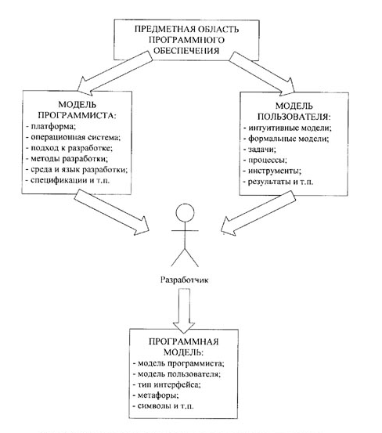
Рис.1. Процесс проектирования пользовательского интерфейса
При создании программной модели интерфейса также следует иметь в виду, что изменить пользовательскую модель непросто. Повышение профессионального уровня пользователей и их подготовки в области владения компьютером в компетенцию разработчиков программного обеспечения не входит, хотя часто грамотно построенный интерфейс, который адекватно отображает сущность происходящих процессов, способствует росту квалификации пользователей.
Интуитивные модели выполнения операций в предметной области должны стать основой для разработки интерфейса, а потому в большинстве случаев их необходимо не менять, а уточнять и совершенствовать. Именно нежелание или невозможность следования интуитивным моделям выполнения операций приводит к созданию искусственных надуманных интерфейсов, которые негативно воспринимаются пользователями [5].
Задача программиста: разработать ИС для предприятия МБУ “ЦМИРиТ”, которая поможет сократить время выполнения обхода.
Модель программиста для мобильного приложения ИС "Контроль содержания городских территорий":
- платформа – мобильные устройства;
- операционная система – Android;
- подход к разработке – объектный подход;
- методы разработки – инкрементная модель ЖЦ;
- среда и язык разработки – среда Android Studio и язык программирования Java.
Модель пользователя может включать в себя:
- интуитивные модели;
- формальные модели;
- задачи;
- процессы;
- инструменты;
- результаты и т.п.
Информационная система разрабатывается для сотрудников специализированных подразделений мэрии, осуществляющих контроль содержания и благоустройства городских территорий.
Сотрудники осуществляют обходы по городским объектам в соответствии со сформированными заранее планами и заносят результаты в ИС (прил.1).
Построение программной модели.
Программная модель интерфейса может включать в себя:
- модель программиста;
- модель пользователя;
- тип интерфейса;
- метафоры;
- символы и т.п.
Программная модель должна соответствовать модели программиста и при этом быть привлекательной для пользователя. Следовательно, если программная модель соответствует модели пользователя, то интерфейс программы можно считать удачным.
Прежде чем начать работу с системой, пользователь проходит процесс аутентификации на экране авторизации. Это обеспечивает разделённую работу нескольких сотрудников, а также целостность собственных данных. Затем, из главного меню, пользователь загружает планы обхода и по ним делает соответствующие отметки (имеется правонарушение или нет). После этого, результат обхода, отправляется на сервер базы данных.

3. Разработка интерфейса
Современная разработка интерфейса пользователя очень часто производится с помощью специализированных средств прототипирования. Прототипирование — быстрая «черновая» реализация базовой функциональности для анализа работы системы в целом. На данном этапе малыми усилиями создается работающая система (возможно неэффективно, с ошибками, и не в полной мере). Во время прототипирования видна более детальная картина устройства системы [4].
Прототипирование является одним из важнейших этапов разработки. После этапа прототипрования обязательно следуют этапы пересмотра архитектуры системы, разработки, реализации и тестирования конечного продукта [3].
Для разработки прототипов интерфейса пользователя мобильного приложения ИС "Контроль содержания городских территорий" был выбран Gluon Scene Builder (рис.2).
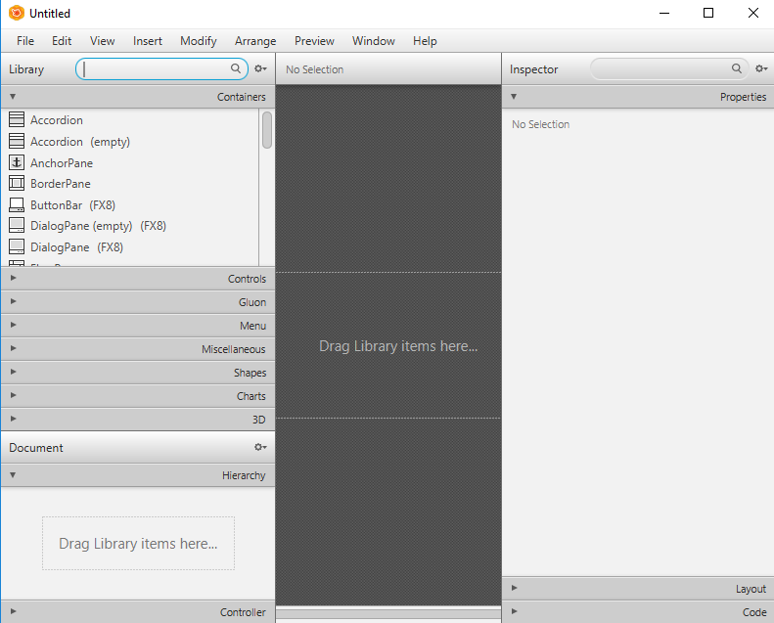
Рис.2. Главное окно Gluon Scene Builder

Gluon Scene Builder – средство быстрой Drag & Drop разработки приложений.
Drag & drop (в переводе с английского означает буквально тащи-и-бросай; Бери-и-Брось) — способ оперирования элементами интерфейса в интерфейсах пользователя (как графическим, так и текстовым, где элементы GUI реализованы при помощи псевдографики) при помощи манипулятора «мышь» или сенсорного экрана [7].
Первый вариант интерфейса, реализующий основную логику работы системы, представлен на рис.3 и рис.4. Он предназначен для демонстрации функционала и не учитывает пользовательскую модель.
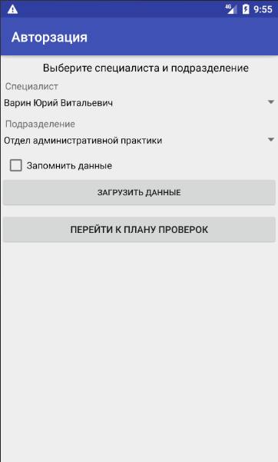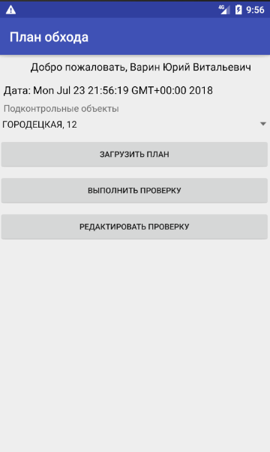
Рис.3. Activity авторизации и плана обхода

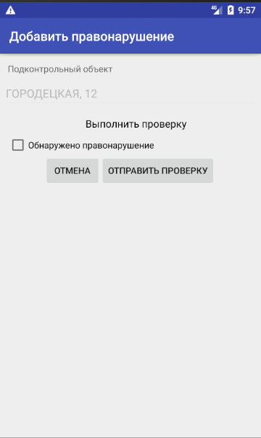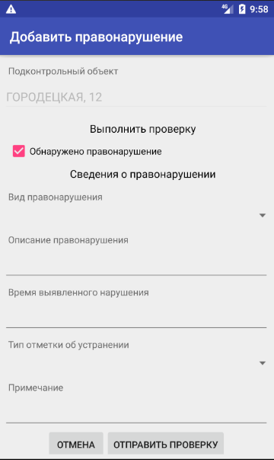
Рис.4. Activity выполнение проверки
Второй вариант интерфейса (рис.5 и рис.6) частично учитывает пользовательскую модель. Он был дополнен в соответствии с требованиями заказчика формой авторизации с помощью логина и пароля. Для отображения списков планов и объектов используются вкладки.
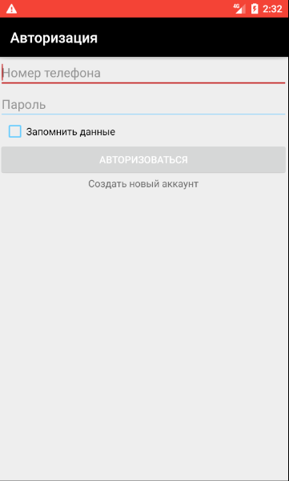
Рис.5. Форма авторизации

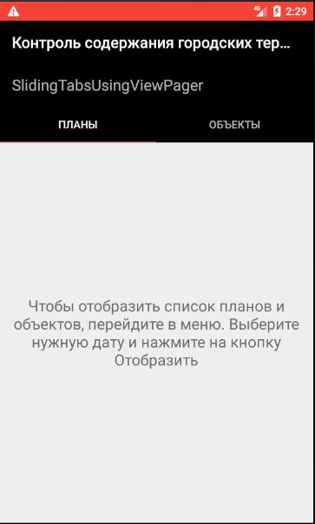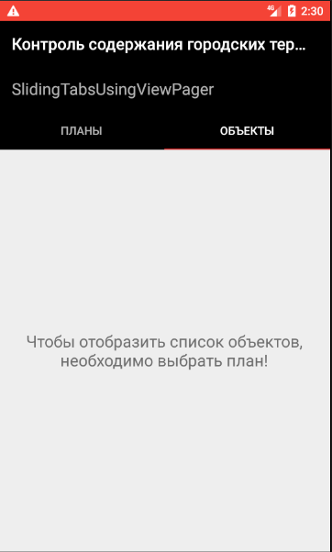
Рис.6. Вкладки с планами обхода и подконтрольными объектами
Третий вариант интерфейса (рис.7 и рис.8) полностью учитывает пользовательскую модель. Представление списков планов и проверок было заменено на выпадающее меню, т.к. функционал системы значительно расширился.
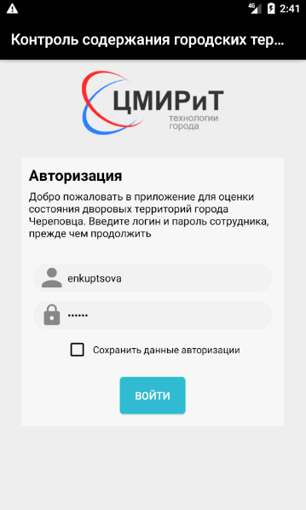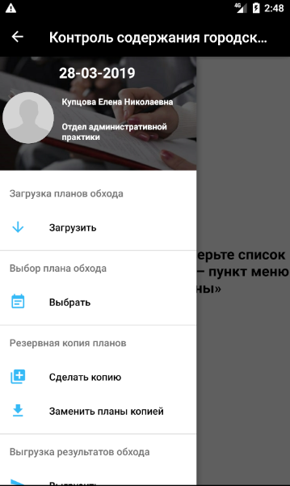
Рис.7. Форма авторизации и главное меню

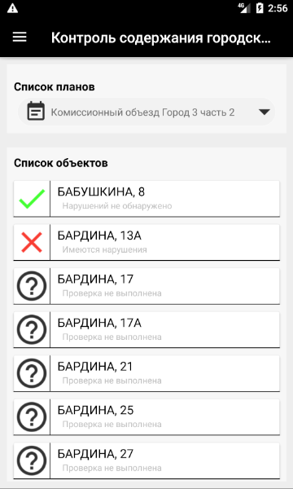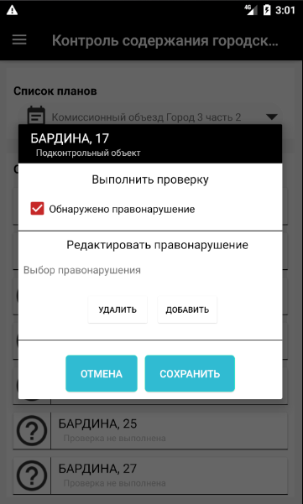
Рис.8. Списки планов и объектов, а также редактирование правонарушения
Для системы будет использован третий вариант интерфейса, т.к. он является результатом доработки предыдущих версий.

4. Разработка диалогов интерфейса
При проектировании абстрактных диалогов используют диаграммы состоянии интерфейса или графы диалога.
Граф диалога - ориентированный взвешенный граф, каждой вершине которого сопоставлена конкретная картинка на экране (кадр) или определенное состояние диалога, характеризующееся набором доступных пользователю действий.
Граф диалога для мобильного приложения ИС "Контроль содержания городских территорий" представлен на рис.9.
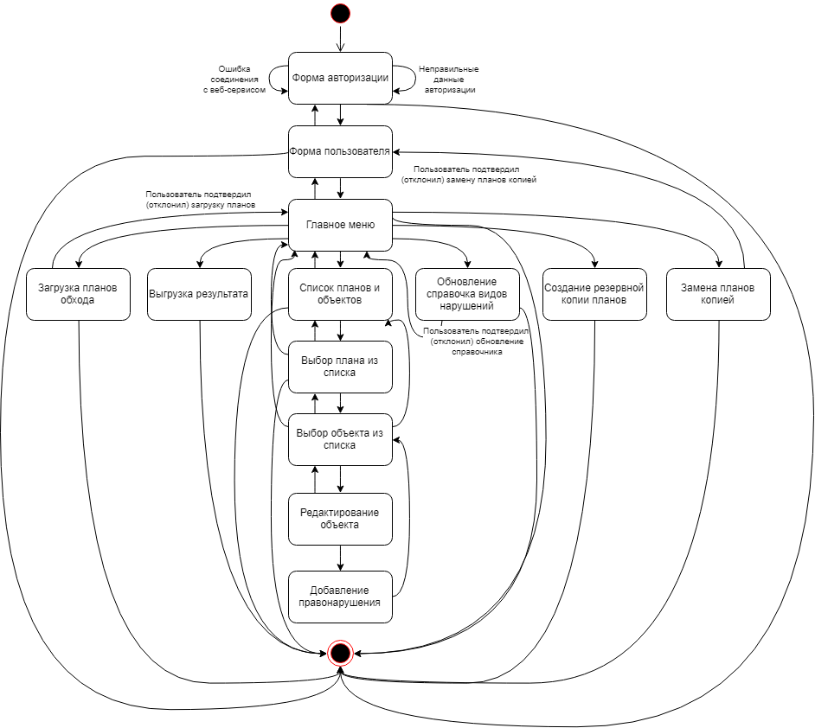
Рис.9. Граф диалога мобильного приложения
Дуги, исходящие из вершин, показывают возможные изменения состояний при выполнении пользователем указанных действий. В качестве весов дуг указывают условия переходов из состояния в состояние и операции, выполняемые во время перехода [2].
Интерфейс мобильного приложения ИС "Контроль содержания городских территорий" включает в себя следующие компоненты:
- RelativeLayout (относительная разметка) позволяет дочерним компонентам определять свою позицию относительно родительского компонента или относительно соседних дочерних элементов (по идентификатору элемента). Используется для создания нестандартных интерфейсов.
- LinearLayout — макет, который выравнивает все дочерние объекты в одном направлении: вертикально или горизонтально. Используется для объединения элементов в группы.
- ImageView — предназначен для отображения изображений. Используется для отображения иконок и логотипа.
- ScrollView — предназначен для создания прокручиваемого экрана по вертикали. Используется при большом количестве информации.
Мобильного приложение ИС "Контроль содержания городских территорий" имеет следующие элементы управления:
- TextView — предназначен для отображения текста без возможности редактирования его пользователем. Используется для вывода надписей и текстовой информации.
- AutoCompleteTextView — это текстовое поле с автозаполнением и возможностью редактирования вводимого текста. Используется для ввода логина и пароля.
- EditText — текстовое поле для пользовательского ввода, которое используется, если необходимо редактирование текста. Используется для ввода текста.
- CheckBox является флажком, с помощью которого пользователь может отметить (поставить галочку) определенную опцию. Очень часто флажки используются в настройках, когда нужно выборочно выбрать определенные пункты, необходимые для комфортной работы пользователю.
- Button (кнопка) — является одним из самых распространенных элементов управления. Используется для подтверждения (отмены) действий.
- Menu (кнопка) — кнопка, нажатие которой вызывает меню. На старых устройствах кнопка с соответствующим названием, а на новых значок меню в виде трёх точек в вертикальной ориентации. Используется для вызова главного меню.
- RecyclerView – это компонент пользовательского интерфейса, который позволяет создавать прокручиваемый список. Используется для отображения объектов.
- Spinner — выпадающий список. В закрытом состоянии компонент показывает одну строчку, при раскрытии выводит список в виде диалогового окна с переключателями. Используется для отображения планов, видов нарушений и нарушений по объекту.
- AlertDialog – диалоговое окно. Используется для подтверждения некоторых выполняемых действий и добавления (редактирования) проверок.

5. Оценка разработанного интерфейса
В процессе проектировании программного неизбежно встает вопрос о проектировании и разработки качественного пользовательского интерфейса. Очевидно, что пользовательский интерфейс напрямую зависит от решаемых программным обеспечением задач, входных и выходных данных; однако при этом существует значительная свобода в том, в каком виде все эти данные будут представлены пользователю. От того, насколько пользовательский интерфейс будет функционален, понятен и удобен конечному пользователю, во многом зависит успешность решения поставленной задачи.
На процесс проектирования пользовательского интерфейса, набольшее влияние оказывают субъективные представления проектировщика о понятности, удобстве и красоте. Поэтому, большое значение имеет проблема оценки качества пользовательского интерфейса. Проводя такие оценки на ранних этапах процесса проектирования можно избежать большого числа ошибок, просчетов, неприятия ПО конечными пользователями.
Существует целый ряд подходов позволяющих оценить качество пользовательского интерфейса. В целом все методы можно разбить на две большие группы: методы непосредственно тестирования интерфейса группой пользователей и методы без такового тестирования, основанные на формальных расчетах. И те, и другие методы одинаково применимы как для оценки интерфейса традиционного ПО, так и мобильных приложений.
Метрики практичности — это, по сути дела, метрики качества ПО, количественный или оценочный показатель некоторых факторов или аспектов качества программной продукции. У этих метрик долгая и славная история применения в программной инженерии. Метрики практичности— это относительно новое направление, которое можно считать продолжением сущностного моделирования, помогающего разработчикам находить ответы на некоторые важные вопросы. Метрики нельзя считать панацеей от всех проблем практичности программного обеспечения, однако, наряду с повышением качества моделей, гибкости и эффективности методов проектирования, метрики предоставляют разработчикам дополнительные средства поиска оптимальных решений.
Все метрики можно разбить на три больших категории:
- метрики предпочтений — служат для количественного измерения субъективных пользовательских оценок и предпочтений;
- метрики производительности — с их помощью измеряют реальный КПД программного обеспечения;
- предсказывающие метрики — также называются проектными метриками; служат для оценки качества проектных решений или прототипов.
Метрики проектирования для оценки пользовательских интерфейсов могут существовать в следующих вариантах:
- структурные метрики, базирующиеся на поверхностных свойствах;
- семантические метрики, чувствительные к содержательному наполнению (контенту);
- процедурные метрики, чувствительные к решаемым задачам.
Легче всего вычисляются показатели, объединенные в группу под названием структурные метрики. Они базируются на тех поверхностных свойствах архитектурных решений пользовательского интерфейса, которые легко сопоставить с конкретными цифрами. Существует ряд уже испробованных структурных метрик, среди которых:
- количество визуальных компонентов или элементов управления на экране или в диалоговом окне;
- количество и распределение пустого пространства между элементами;
- взаиморасположение элементов;
- число экранов или диалоговых окон, напрямую достижимых из данного экрана или диалогового окна;
- диаметр (то есть максимальная длина) цепочки переходов между экранами или диалоговыми окнами.
Семантические метрики позволяют измерить показатели, зависящие от контента и природы компонентов интерфейса: их функциональных возможностей, назначения и работы. Семантические метрики служат для оценки тех аспектов интерфейса, которые зависят от концепций и действий, представляемых компонентами этого интерфейса, а также оттого, как пользователи воспринимают компоненты и их взаимосвязь.
Процедурные метрики чувствительны к задачам, решаемым интерфейсам. Аспекты, которые удается измерить с их помощью, связаны с реальными задачами или сценариями исследуемого интерфейса.
Процедурные метрики позволяют понять соотношение различных задач и данного проектного решения в терминах содержательного наполнения (контента) и организации. В целом, можно ожидать от метрик, зависящих от контента и задач, более полезных результатов, чем от простых структурных метрик. В принципе, данная метрика может быть чувствительной как к контенту, так и к задачам, однако на практике чаще всего требуются раздельные метрики [1].
Целью данного этапа является оценка разработанного интерфейса. Для этой задачи подойдут предсказывающие метрики (проектные метрики), которые позволяют оценить качество проектных решений или прототипов.
Так как все разработанные варианты интерфейсов являются достаточно простыми, то было решено произвести оценку с помощью структурных метрик (они легко вычисляются).
Во время оценки необходимо произвести сравнение разработанного интерфейса (рис.7 и рис.8) с любым другим, который имеет схожий функционал. Для этого был выбран первый разработанный вариант (рис.3 и рис.4) . Результаты сравнения представлены в табл.1.
Таблица 1
Оценка разработанного интерфейса
Критерий | Третий вариант интерфейса | Первый вариант интерфейса
1 | 2 | 3
Количество визуальных компонентов или элементов управления на форме Авторизации | 1 картинка, 3 блока текстовой информации, 2 поля текстового ввода, 1 кнопка | 2 выпадающих списка, 6 блоков текстовой информации, 2 кнопки, 1 чекбокс

Продолжение табл.1
1 | 2 | 3
Количество визуальных компонентов или элементов управления на форме пользователя | 1 текстовый блок, 1 меню. Меню включает в себя: 2 картинки, 8 текстовых блоков и 6 кнопок | 3 текстовых блока, 1 выпадающий список, 3 кнопки
Количество визуальных компонентов или элементов управления на форме добавления правонарушения | 6 текстовых блоков, 1 чекбокс, 4 кнопки | 4 текстовых блока, 1 чекбокс, 2 кнопки

По табл.1. можно сделать ряд выводов:
- Количество элементов на форме авторизации первого варианта больше. Это объясняется тем, что более поздние варианты имеют улучшенную структуру, что позволяет избежать нагромождения элементов.
- Количество элементов на формах пользователя и добавления правонарушения первого варианта меньше. Это объясняется тем, что более поздние версии интерфейса позволяют использовать расширенный функционал ПО.
Альтернативным методом оценки интерфейсов является GOMS. Модель GOMS (расшифровывается как "the model of goals, objects, methods, and selection rules") позволяет предсказать время, необходимое для выполнения задачи с помощью конкретного интерфейса. Разработчики этой модели обнаружили, что для решения поставленной задачи при работе с компьютером пользователь совершает определенный набор жестов. Таким образом, время выполнения задачи складывается из времени выполнения этих жестов и из промежутков между жестами, которые требуются для обдумывания [6].
Среднее время выполнения различных жестов:
- Н = 0,3 (сек.) – время, необходимое для нажатия на сенсорный экран;
- П = 0,9-1,3 (сек.) – время, необходимое для перемещение пальца;
- В = 0,3 (сек.) – время, необходимое чтобы взять или положить мобильное устройство;
- Д = 1,5 (сек.) – продолжительность выбора действия;
- Р = 0,3 (сек.) – время реакции системы.
- К = 0,5 (сек.) – время, необходимое для набора одного символа на графической клавиатуре.
У разных людей временные показатели жестов могут сильно отличаться, но даже с помощью стандартных значений возможно сравнивать интерфейсы между собой.
Проводится оценка выполнения процесса авторизации третьего варианта (рис.7 и рис.8) с первым вариантом (рис.3 и рис.4). Для этого были составлены таблицы с пошаговым выполнением заданной операции на каждом варианте (табл.2 и табл.3).
Таблица 2
Авторизация на первом варианте
Тип действия | Продолжительность | Описание
Д | 1,5 | Пользователь решает выбрать специалиста из списка
П | 1,3 | Перемещение пальца к выпадающему списку специалистов
Д | 0,3 | Нажатие на список специалистов
Р | 0,3 | Отображение списка специалистов на весь экран
Д | 1,5 | Поиск специалиста в списке
П | 1 | Перемещение пальца на специалиста
Н | 0,3 | Нажатие на нужного специалиста
Р | 0,3 | Время реакции системы – выбран нужный специалист
Д | 1,5 | Пользователь решает выбрать подразделение из списка
П | 1,3 | Перемещение пальца к списку подразделений
Д | 0,3 | Нажатие на список подразделений
Р | 0,3 | Отображение списка подразделений на весь экран
Д | 1,5 | Поиск подразделения в списке
П | 1 | Перемещение пальца на подразделение
Н | 0,3 | Нажатие на нужное подразделение
Р | 0,3 | Выбрано нужное подразделение
Д | 1,5 | Пользователь решает авторизоваться с выбранными данными
П | 1,3 | Перемещение пальца кнопку авторизации
Д | 0,3 | Нажатие на кнопку авторизации
Таблица 3
Авторизация на третьем варианте
Тип действия | Продолжительность | Описание
Д | 1,5 | Пользователь решает ввести логин
П | 1,3 | Перемещение пальца к полю ввода логина
Д | 0,3 | Нажатие на поле ввода логина
Р | 0,3 | Отображение графической клавиатуры
К*7 | 0,5*7 | Ввод логина
Д | 0,3 | Закрытие графической клавиатуры
Д | 1,5 | Пользователь решает ввести пароль
П | 1,3 | Перемещение пальца к полю ввода пароля
Д | 0,3 | Нажатие на поле ввода пароля
Р | 0,3 | Отображение графической клавиатуры
К*7 | 0,5*7 | Ввод пароля
Д | 0,3 | Закрытие графической клавиатуры
Д | 1,5 | Пользователь решает авторизоваться с введёнными данными
П | 1,3 | Перемещение пальца кнопку авторизации
Д | 0,3 | Нажатие на кнопку авторизации

Результаты времени авторизации по табл.2 и табл.3:
- на первом варианте интерфейса заняла 16,1 (секунд);
- на третьем варианте интерфейса заняла 17,5 (секунд).
Авторизация на первом варианте интерфейса занимает меньше времени, чем на третьем. Основное различие заключается в способе ввода данных. В первом варианте интерфейса используются списки, а в третьем варианте интерфейса используются поля ввода текста.
Стоит отметить, что сильное влияние на время авторизации с помощью третьего варианта интерфейса оказывает количество символов логина и пароля. В некоторых случаях, когда длины логина и пароля сравнительно небольшие, третий вариант интерфейса будет выигрывать во времени, по сравнению с первым вариантом. Авторизация с помощью первого варианта интерфейса всегда будет занимать фиксированное время 16,1 (секунд), а время авторизации на третьем варианте интерфейса может меняться.
Несмотря на то, что времени на авторизацию в третьем варианте интерфейса потребовалось больше (в данном случае), такой способ аутентификации является более надёжным. Это позволяет избежать проблемы несанкционированного доступа к системе и сохранить целостность данных.
Заключение
В городе Череповец организован контроль содержания и благоустройства городских территорий, которым занимаются специализированные подразделения мэрии. Сотрудники осуществляют обходы по городским объектам в соответствии со сформированными заранее планами, выявляя различные нарушения.
Перед обходом специалист подготавливает документацию со списком подконтрольных объектов, закрепленных за ним, а после выполнения обхода он заносит результаты в базу данных.
Это приводит к тому, что на выполнение обхода городских территорий уходит много лишнего времени. Оптимизировать данный процесс можно с использованием ИС на мобильном устройстве.
Проектируемая ИС "Контроль содержания городских территорий" поможет формировать данные по подконтрольным объектам в соответствии с планом обхода контролирующего лица, а также перечень выявленных нарушений по содержанию и благоустройству города. Это позволит сократить время обхода.
Результатом курсовой работы является спроектированный пользовательский интерфейс для мобильного приложения "Контроль содержания городских территорий".

Источники информации
1. Белоусова С.А., Рогозов Ю.И. АНАЛИЗ ПОДХОДОВ К СОЗДАНИЮ ПОЛЬЗОВАТЕЛЬСКОГО ИНТЕРФЕЙСА — Известия ЮФУ. Технические науки: УДК 004.514 — 148 c.
2. Бородакий Ю. В., Лободинский Ю. Г. Эволюция информационных систем (современное состояние и перспективы). — М.: Горячая линия - Телеком, 2011. — 368 с.
3. Грекул В.И., Денищенко Г.Н., Коровкина Н.Л. Проектирование информационных систем. — М.: Интернет-университет информационных технологий - ИНТУИТ.ру, 2005.
4. Зараменских Е.П. Управление жизненным циклом информационных систем. – Новосибирск, ЦРНС, 2014. -270с.
5. Иванова Г.С. Технология программирования: Учебник для вузов. — М.: Изд-во МГТУ им. Н.Э. Баумана, 2002. — 320 с., ил.
6. 33 тестера [Электронный ресурс] // Количественный метод анализа интерфейса с помощью модели GOMS (по книге Джефа Раскина). URL: http://33testers.blogspot.com/2012/02/goms.html (дата обращения: 23.02.2019).
7. Microsoft [Электронный ресурс] // Техподдержка Microsoft. URL: https://support.microsoft.com/ (дата посещения: 24.02.2019).
Приложение 1

МИНОБРНАУКИ РОССИИ
Федеральное государственное бюджетное образовательное учреждение высшего образования
«ЧЕРЕПОВЕЦКИЙ ГОСУДАРСТВЕННЫЙ УНИВЕРСИТЕТ»

Институт информационных технологий

наименование института (факультета)
Математического и Программного обеспечения ЭВМ
наименование кафедры
Проектирование пользовательского интерфейса

наименование дисциплины в соответствии с учебным планом

УТВЕРЖДАЮ
Зав. кафедрой МПО ЭВМ
д.т.н., профессор Ершов Е.В.
« » 2019 г.

Проектирование пользовательского интерфейса мобильного приложения ИС "Контроль содержания городских территорий"
Техническое задание на курсовую работу
Листов 6

Руководитель:
Исполнитель: студент гр. 1ИВТпб-01-41оп
Климов А.Г.

2019 год
Введение
В городе Череповец организован контроль содержания и благоустройства городских территорий, которым занимаются специализированные подразделения мэрии. Сотрудники осуществляют обходы по городским объектам в соответствии со сформированными заранее планами, выявляя различные нарушения.
Оптимизации данного процесса поможет разработка ИС, которая позволяет осуществлять контроль содержания городских территорий. Для этой системы следует спроектировать интерфейс пользователя.

1. Основания для разработки
Основанием для разработки является задание на курсовую работу по дисциплине " Проектирование пользовательского интерфейса", выданное на кафедре МПО ЭВМ ИИТ ЧГУ, а также задача, поставленная предприятием МБУ “ЦМИРиТ”.
Наименование темы проектирования и разработки: Проектирование пользовательского интерфейса ИС "Контроль содержания городских территорий".

2. Назначение разработки
Спроектированная автоматизированная информационная система для предприятия МБУ “ЦМИРиТ” поможет сократить время выполнения обхода.

3. Требования к разработке
3.1. Требования к функциональным характеристикам
Разработку автоматизированной информационной системы необходимо произвести на базе существующей БД.
Система должна быть реализована в виде 3-х звенной архитектуры Клиент-Сервер с соблюдением следующих требований:
- данные системы хранятся на отдельном сервере баз данных, который непосредственно не доступен клиентам;
- система имеет отдельный веб-сервис (сервер приложений), обеспечивающий работу клиентов с объектами системы;
- клиентская часть системы – мобильное приложение;
- клиенты мобильного приложения работают с системой посредством сетевого соединения с веб-сервисом.
Перечень функций, подлежащих автоматизации:
- авторизация в ИС, с использованием уникального логина и пароля;
- поиск и загрузка плана обхода подконтрольных объектов из ИС "Контроль содержания городских территорий" по указанной дате;
- отображение плановых подконтрольных объектов;
- по каждому подконтрольному объекту обеспечить ведение отметки «Обход выполнен» (желательно отображение другим цветом по окончании выполнения операции);
- по каждому подконтрольному объекту обеспечить ведение выявленных нарушений (желательно отображение другим цветом по окончании выполнения операции объектов с выявленными нарушениями).
- выгрузка результатов обходов в АИС "Контроль содержания городских территорий".
Требования к характеристикам взаимосвязи со смежными системами:
- обеспечить возможность загрузки плана обхода подконтрольных объектов из базы данных;
- обеспечить отображение списка контролирующих лиц по подразделениям мэрии из базы данных;
- обеспечить отображение справочника с видами нарушений из базы данных;
- обеспечить возможность сохранения результатов осмотра подконтрольных объектов, в том числе выявленных нарушений, в базе данных.

3.2. Требования к надежности:
Чтобы создать надежно работающую автоматизированную информационную систему должны соблюдаться следующие требования:
- корректное отображение объектов системы;
- команды меню и экранных кнопок должны соответствовать своему назначению;
- приемлемая скорость реакции приложения на действия пользователя;
- исключение дублирования данных при повторном выполнении той же операции.

3.3. Условия эксплуатации
В ходе эксплуатации АИС необходимо учитывать (применительно к серверу БД):
- температуру окружающей среды;
- относительную влажность воздуха для выбранных типов носителей данных;
- состояние пластикового кабельного короба и линий связи;
- состояние оборудования;
- вид обслуживания;
- необходимое количество и квалификация персонала.

3.4. Требования к составу и параметрам технических средств
Минимальные требования к мобильному устройству:
- Intel Atom® Processor Z2520 1.2 ГГц или лучше;
- 512 Мб оперативной памяти или больше;
- 200 Мб свободного места на устройстве хранения данных.

3.5. Требования к информационной и программной совместимости
Программное обеспечение мобильного устройства: Android 4.0.3 или более поздняя версия.

3.6. Специальные требования
Для защиты циркулирующей в АИС информации можно применить криптографический метод шифрования информации. Шифрование информации помогает защитить ее конфиденциальность, т.е. обеспечивает невозможность несанкционированного ознакомления с ней.

4. Стадии и этапы разработки
Стадии и этапы разработки отражены в соответствующей табл.П1.1.
Таблица П1.1
Стадии и этапы разработки
Наименование  этапа разработки | Сроки разработки | Результат выполнения | Отметка о выполнении
Постановка задачи на проектирование | 04.02.19 | Утверждена тема разработки | 04.02.19
Разработка технического задания | 10.02.19 | Написано техническое задание | 10.02.19
Описание предметной области | 25.02.19 | Описана предметная область | 25.02.19
Проектирование интерфейса пользователя | 15.03.19 | Спроектирован пользовательский интерфейс | 15.03.19
Написание РПЗ | 20.03.19 | Написано РПЗ | 20.03.19
Демонстрация курсовой работы | 29.03.19 | Сдача курсовой работы | 29.03.19
5. Порядок контроля и приемки
Порядок контроля и приемки отражен в соответствующей табл.П1.2.
Таблица П1.2
Порядок контроля и приемки
Наименование  контрольного этапа  выполнения  курсовой работы | Сроки  контроля | Результат выполнения | Отметка о приемке  результата  контрольного этапа
Техническое задание | 10.02.19 | Документ «Техническое задание» | 10.02.19
Написание документации | 20.03.19 | Подготовлена Расчетно-пояснительная записка | 20.03.19
Защита курсовой работы | 29.03.19 | Защищена курсовая работа | 29.03.19

